Построение отчетов в разделе статистики QoE
В данном сценарии описан процесс формирования отчетов за короткий промежуток времени.
Если нужно построить отчет за период от нескольких дней и больше — рекомендуем воспользоваться разделом "Мои отчеты" операторского GUI. Инструкция.
Статистика от DPI накапливается в кластере QoE. Чтобы построить отчет, нужно перейти в раздел QoE Аналитика операторского интерфейса — в нем есть доступ к QoE.
Доступны следующие разделы:
- Нетфлоу;
- Сырой полный нетфлоу;
- Кликстрим;
- Сырой кликстрим;
- DNS флоу;
- Сырой DNS флоу.
Отчеты GTP флоу предназначены для мобильных операторов, NAT флоу — отчеты по NAT трансляциям на DPI.
Отчеты GTP флоу и NAT флоу не используются.

Формирование отчета
- Выбрать раздел и отчет (1). Помочь в этом может таблица в разделе Описание метрик QoE документации VAS Experts;
- Выбрать, за какой период будут отображаться данные в отчете (2);
- Задать фильтры к отчету (5). Подробнее о фильтрах в разделе Фильтры в отчетах QoE документации VAS Experts.
Данные в отчете могут отображаться в формате таблицы или графика. В тех отчетах, где доступно отображение графика, можно выбрать его тип (11): сплайн-область, область, уложенная область, линия, гистограмма с накоплением.
Сформированный отчет можно экспортировать:
- Таблицу в форматах Excel, TabSeparated, CSV, PDF, PNG (9). Для таблицы можно задать количество строк на странице (10), и это количество будет отображено в экспортированном отчете;
- График — в форматах PNG и PDF (12).
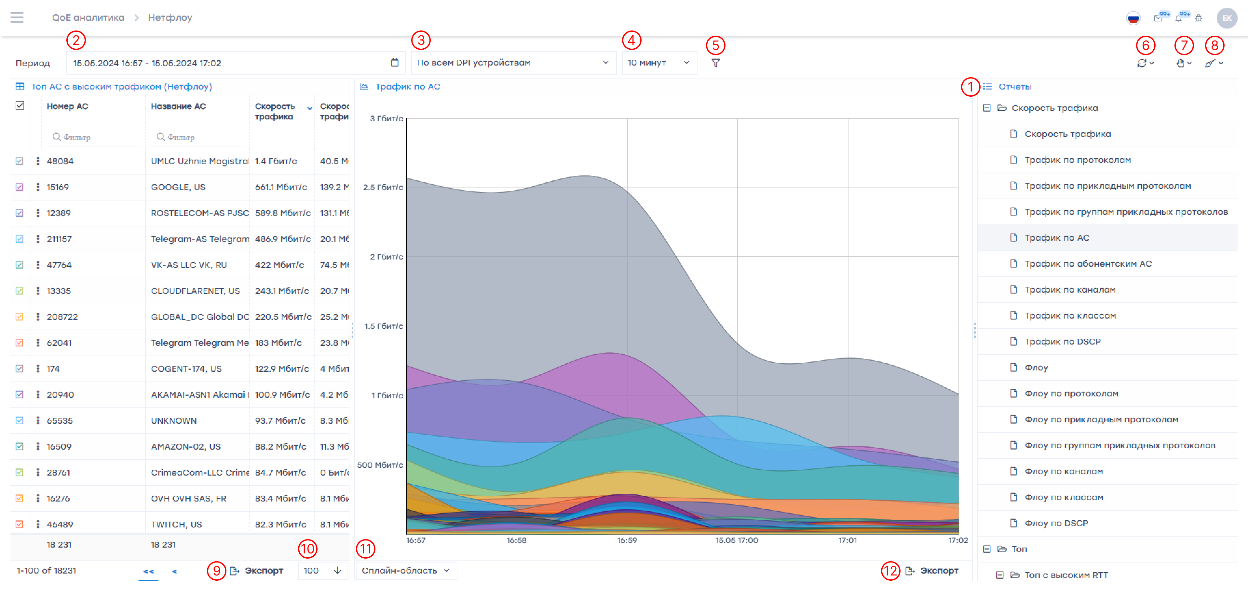
При необходимости можно задать дополнительные настройки для формирования отчета:
- Выбрать, с какого устройства будут отображаться данные (3);
- Задать максимальное время выполнения отчета (4). Обозначает максимальное время, которое может загружаться отчет, если отчет не сформировался за заданное время — загрузка прекращается.

